**CodeTask**

Εγχειρίδιο Χρήστη

Περιεχόμενα

1. Εισαγωγή 3

2. Εγγραφή 3

2.1 Πεδία 4

2.2 Παράδειγμα Συμπληρωμένης Φόρμας 4

3. Δημιουργία Έργου 5

3.1 Παράδειγμα Συμπληρωμένης Φόρμας 6

4. Αναζήτηση Έργων 7

5. Εκτέλεση Έργου 8

5.1 Υποβολή προσφοράς 8

5.2 Επιλογή προσφοράς 9

5.3 Εκτέλεση από τον Προγραμματιστή 9

5.4 Ολοκλήρωση από τον Πελάτη 10

5.5 Αξιολόγηση Προγραμματιστή 10

# 1. Εισαγωγή

Η εφαρμογή CodeTask έχει σκοπό την διευκόλυνση εύρεσης προγραμματιστών για την ανάπτυξη ψηφιακών έργων. Πρόκειται για πλατφόρμα δημιουργίας και αναζήτησης ψηφιακών αγγελιών.

Ο πελάτης μετά την σύνδεση στην υπηρεσία μπορεί να δημιουργεί ψηφιακές αγγελίες με τις απαραίτητες πληροφορίες, τις απαιτούμενες δεξιότητες, καθώς και την μέγιστη προσφερόμενη αμοιβή.

Οι προγραμματιστές μπορούν να υποβάλουν προσφορά σε έργα, δηλώνοντας το χρηματικό ποσό αμοιβής που επιθυμούν.

Στο τέλος της περιόδου που έχει οριστεί για κάθε έργο ο πελάτης καλείται να αναθέσει το έργο σε προγραμματιστές, επιλέγοντας από όσους έχουν υποβάλει προσφορά.

# 2. Εγγραφή

Για την εγγραφή νέου χρήστη απαιτείται όνομα χρήστη, συνθηματικό και διεύθυνση email, καθώς και οι ρόλοι που επιθυμεί ο χρήστης.

## 2.1 Πεδία

* Το πεδίο username δέχεται λατινικούς χαρακτήρες και αριθμούς. Το επιλεγμένο όνομα πρέπει να μην χρησιμοποιείται από άλλο χρήστη.
* Το πεδίο password θα πρέπει να περιέχει τουλάχιστον 6 χαρακτήρες.

Προτείνεται το συνθηματικό να περιέχει τουλάχιστον ένα κεφαλαίο, έναν αριθμό και έναν ειδικό χαρακτήρα για την μέγιστη ασφάλεια

* Το πεδίο email θα πρέπει να περιέχει διεύθυνση ηλεκτρονικού ταχυδρομείου
* Το κουτί “Client” επιλέγεται αν ο χρήστης σκοπεύει να χρησιμοποιήσει την υπηρεσία για να δημιουργήσει αγγελίες
* Το κουτί “Developer” επιλέγεται αν ο χρήστης σκοπεύει να δηλώσει ενδιαφέρον για να εργαστεί σε κάποιο έργο
* Επιτρέπεται σε χρήστες να εγγραφούν ως clients και ως developers ταυτόχρονα

## 2.2 Παράδειγμα Συμπληρωμένης Φόρμας

Παράδειγμα εγγραφής νέου developer

# 3. Δημιουργία Έργου

Από την αρχική σελίδα και πατώντας το κουμπί «Create Task» χρήστες εγγεγραμμένοι ως πελάτες μπορούν να δημιουργήσουν νέο έργο.

Η κατηγορία που ανήκει το έργο

Η υποκατηγορία που ανήκει το έργο

Η τεχνολογία / γλώσσα προγραμματισμού που θα χρησιμοποιηθεί για το έργο

Η γλώσσα του έργου

Το χρονικό διάστημα που γίνονται δεκτές οι προσφορές

Αν το έργο είναι «δημόσιο»

Η μέγιστη δυνατή αμοιβή

Περιγραφή έργου

Αν επιτρέπεται να φαίνεται η αμοιβή του έργου

Τίτλος έργου

Αν οι προγραμματιστές θα αμείβονται ανά ώρα

## 3.1 Παράδειγμα Συμπληρωμένης Φόρμας

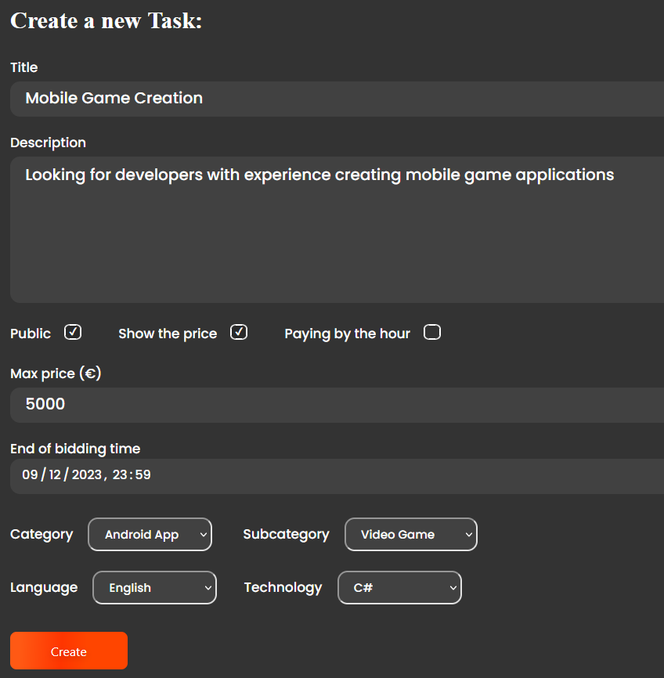

# 4. Αναζήτηση Έργων

Οι χρήστες μπορούν να δουν όλα τα ενεργά «δημόσια» έργα και να αναζητήσουν με βάση ορισμένα κριτήρια: τίτλος, κατηγορία, υποκατηγορία, γλώσσα και τεχνολογίες

Κάνοντας κλικ σε κάποιο από τα διαθέσιμα έργα οι χρήστες μεταβαίνουν στην σελίδα του έργου, όπου μπορούν να δουν τις λεπτομέρειές του, να αφήσουν σχόλια και να υποβάλουν προσφορές, εφόσον είναι developers

# 5. Εκτέλεση Έργου

## 5.1 Υποβολή προσφοράς

Στην σελίδα κάθε ενεργού έργου οι developers μπορούν να υποβάλουν προσφορές. Η διαδικασία επιλογής developer δεν βασίζεται στην χαμηλότερη προσφορά, αλλά αφήνεται στην διακριτική ευχέρεια του υπεύθυνου για το έργο.

Η λίστα με όλες τις προσφορές φαίνεται στο κάτω μέρος της σελίδας του έργου.

## 5.2 Επιλογή προσφοράς

Μετά το τέλος της περιόδου προσφορών ο πελάτης μπορεί να επιλέξει τον προγραμματιστή που επιθυμεί να προσλάβει.

Ο προγραμματιστής θα λάβει ειδοποίηση που τον καλεί να δεχθεί ή να απορρίψει την θέση:

## 5.3 Εκτέλεση από τον Προγραμματιστή

Όταν ο προγραμματιστής είναι έτοιμος να παραδώσει το έργο, μπορεί να μεταβεί στην σελίδα του έργου και να επιλέξει την επιλογή «Complete Task»

## 5.4 Ολοκλήρωση από τον Πελάτη

Μόλις γίνει η παράδοση από τον προγραμματιστή, η επιλογή «Complete Task» γίνεται διαθέσιμη στον πελάτη (βλ. παράγραφο 5.3). Κάνοντας κλικ σε αυτήν το έργο ορίζεται ως ολοκληρωμένο.

**Προσοχή:** ο ορισμός έργου ως ολοκληρωμένο είναι πράξη οριστική και **μη** αναιρέσιμη

## 5.5 Αξιολόγηση Προγραμματιστή

Μετά την ολοκλήρωση ενός έργου ο πελάτης καλείται να αξιολογήσει την ποιότητα της δουλειάς του προγραμματιστή, μέσω ενός βαθμού από 1 ως 5 αστέρια και ένα σχόλιο:

Όλες οι αξιολογήσεις ενός χρήστη είναι διαθέσιμες στο προφίλ του:

# 6. Διαχείριση Προφίλ Χρήστη

Οι χρήστες μπορούν να μεταβούν στην σελίδα του προφίλ τους από οποιαδήποτε σελίδα του ιστοτόπου, μέσω της επιλογής «profile» στο μενού που βρίσκεται στην πάνω δεξιά μεριά της σελίδας.

Παράδειγμα σελίδας προφίλ:

2

1

Από την σελίδα του προφίλ τους οι χρήστες μπορούν να αλλάξουν την εικόνα τους (avatar) κάνοντας κλικ στην εικόνα στο πάνω αριστερό μέρος του προφίλ (1). Μπορούν επίσης να αλλάξουν το όνομα χρήστη τους πατώντας το εικονίδιο δίπλα στο τρέχον όνομά τους (2). (Το νέο όνομα χρήστη υπόκειται στους ίδιους περιορισμούς που περιγράφονται στην παράγραφο 2.1.)